**中華民國拳擊協會第12屆第51次選訓委員會議記錄**

1. 會議時間：111年01月27日，上午11時00分。
2. 會議地點：採視訊方式進行。
3. 主 席：陳森宏主任委員
4. 出席人員：應到11位。
5. 列 席：如簽到表。
6. 主席致詞：略 　 記錄：王毓齡
7. 提案討論：

案由一：「備戰奧林匹克運動會黃金計畫」多元管道推薦選手名單，提請審查。

說　明：

1. 落實國家運動訓練中心「備戰奧林匹克運動會黃金計畫」多元管道推薦，就「2028年第34屆洛杉磯奧林匹克運動會」傳統優勢運動種類推薦選手。
2. 評估於「2028奧運具奪牌潛力」、「取得奧運資格之競爭性」及「可積極培訓及未來發展性」3面向提報選手及參賽成績。
3. 選手優勢分析詳見附件。

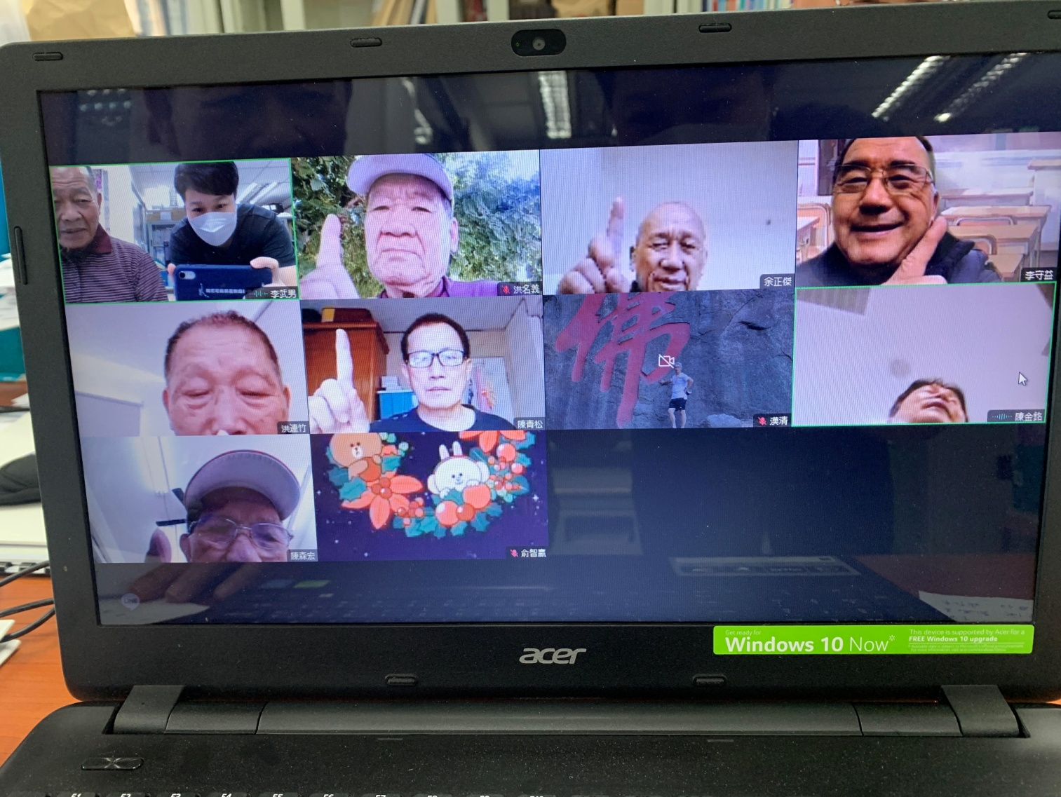決 議：

1. 經會議中與會委員7位決議，推選杜柏緯、黃于庭、賴主恩、甘家葳、劉宇珊、吳瑀倢、卓妤庭、邱敬鈺等8名選手，以利拳擊選手有更好的培訓，也為拳擊運動有更好的推展。
2. 因應全項委員俞智贏教授建議，推舉選手應有委員排定先後順序，故以積分制的方式，進行選手的評份做排序。排定後積分如下表。

|  |  |  |
| --- | --- | --- |
| 姓名 | 積分 | 排序 |
| 杜柏緯 | 57 | 1 |
| 賴主恩 | 55 | 2 |
| 黃于庭 | 54 | 3 |
| 甘家葳 | 50 | 4 |
| 劉宇珊 | 48 | 5 |
| 吳瑀倢 | 39 | 6 |
| 卓妤庭 | 34 | 7 |
| 邱敬鈺 | 27 | 8 |

1. 臨時動議：無
2. 散會：會議於11時42分結束。

**中華民國111年01月27日**